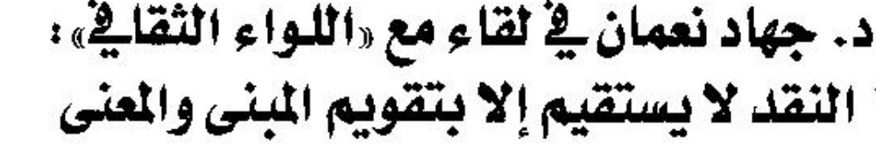
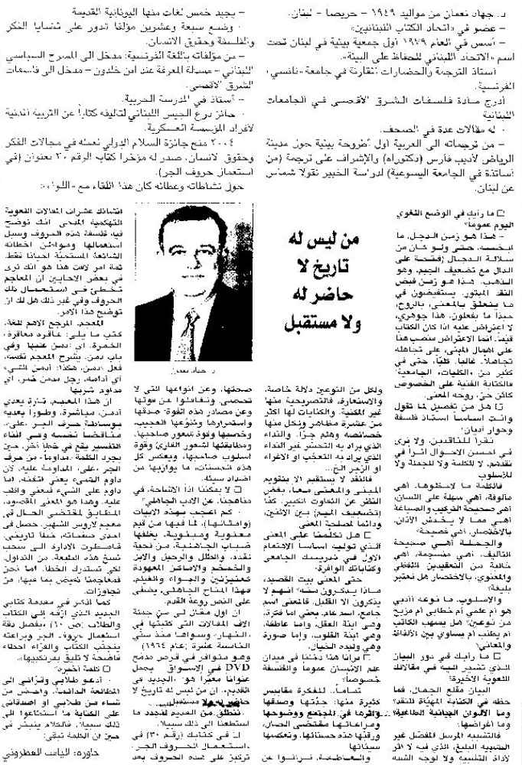
اللواء – 4 شباط 2012

